Message retour de l’UGAP

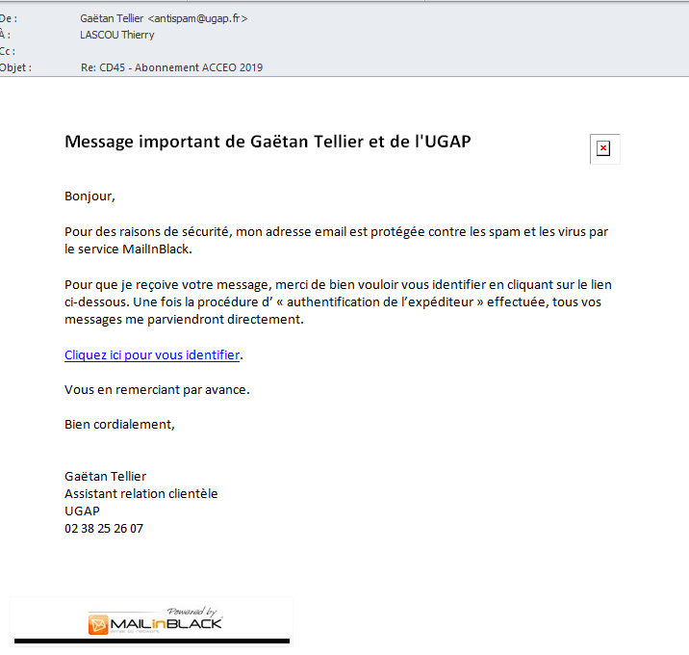

Information dans Maarch : « Erreur lors de l’envoi » :

